INFORME DE AUSTERIDAD EN EL GASTO MENSUAL
DE LA CORPORACION DE CULTURA Y TURISMO DE ARMENIA

PERÍODO: 1 AL 31 DE ENERO DE 2025

LUCELLY PEÑA ROJAS
DIRECTORA DE CONTROL INTERNO

Elaboro
YURY CAROLINA PÉREZ PARRA
Contratista de apoyo de Control Interno

OFICINA DE CONTROL INTERNO
DE LA CORPORACION DE CULTURA Y TURISMO DE
ARMENIA.Q. FEBRERODE 2025

INFORME DE AUSTERIDAD Y EFICIENCIA
DEL GASTO PÚBLICO
DEL 1 AL 31 DE ENERO DE 2025

La oficina de Control interno, dando continuidad a la Directriz Nacional en materia de Austeridad y Eficiencia del Gasto Público y a los Decretos 1737 de 1998, 2445 de 2000 y 984 de 2012, presenta el informe con el fin de mostrar los resultados obtenidos, reflejando las medidas adoptadas que revelan el buen manejo de los recursos del mes.

OBJETIVO

El objetivo del presente informe es el de establecer la observancia de las políticas de eficiencia y austeridad en el gasto público, para el mes de enero de 2025, por parte de la Corporación de Cultura y Turismo de Armenia.

ALCANCE
El informe se elaboró con base en los datos suministrados por la división financiera y administrativa de la Corporación de Cultura y Turismo de Armenia, en cuanto a nómina, contratación de servicios profesionales, administración de personal, asignación y uso de teléfonos fijos y celulares.

DESARROLLO DEL SEGUIMIENTO
La estructura y metodología del informe contiene el cálculo y el análisis en la variación de los valores relacionados con la administración de personal, contratación de servicios, uso de teléfonos fijos y celulares para el mes de enero de 2025.

ADMINISTRACION DE PERSONAL

CONCEPTO | PAGOS EN ENERO 2025 | PAGOS EN ENERO 2024 | VARIACION ABSOLUTA | VARIACION PORCENTUAL
PLANTA-NOMINA | 49.241.500 | 44.464.820 | 5.776.680 | 20%
HONORARIOS | 0 | 0 | 0 | 0%
REMUNERACION SERVICIOS TECNICOS | 0 | 0 | 0 | 0%

La planta de personal de la Corporación de Cultura y Turismo de Armenia está compuesta por 1 director general, 1 director de control interno, 2 técnicos, 2 profesionales universitarios y el director de la banda sinfónica juvenil de Armenia.
Durante el mes de enero de 2024el valor cancelado por el rubro de Planta-Nómina fue de $44.464.820 y 2025 de $49.241.500 presentó un incremento del 20%, equivalente a $5.776.680 con respecto a la vigencia anterior.
En el rubro honorario durante el mes de enero no se generaron pagos por este concepto. Los pagos por contratos de servicios profesionales inician a partir de febrero con el cumplimiento de las obligaciones contractuales.
En la remuneración de servicios técnicos durante el mes de enero no se generaron pagos por este concepto. Los pagos por contratos de servicios técnicos inician a partir de febrero con el cumplimiento de las obligaciones contractuales.

CONTRATACION
No, de contratos de Enero 2025 | valor | No, de contratos de Enero de 2024 | Valor | variación absoluta | Variación porcentual
25 | 271.500.000 | 25 | 130.400.000 | 141.100.000 | 48%

Para enero de 2024 se realizaron 12 contratos de funcionamiento por valor de $130.400.000 mientras que en enero de 2025se realizaron 25 contratos por valor de $271.500.000, lo que equivale a una variación absoluta de $ 141.100.000.800 y a una variación porcentual del 48%.

RELACIÓN CONTRACTUALENERO 2025 MATRIZ DE CONTRATACION
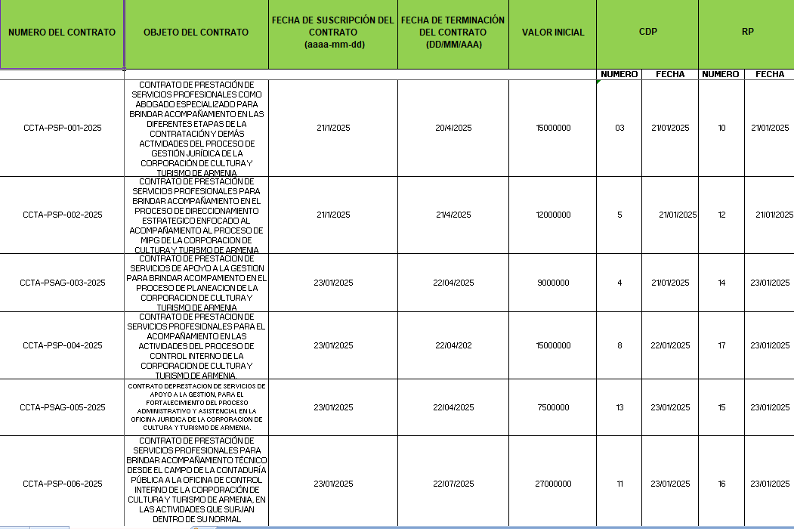
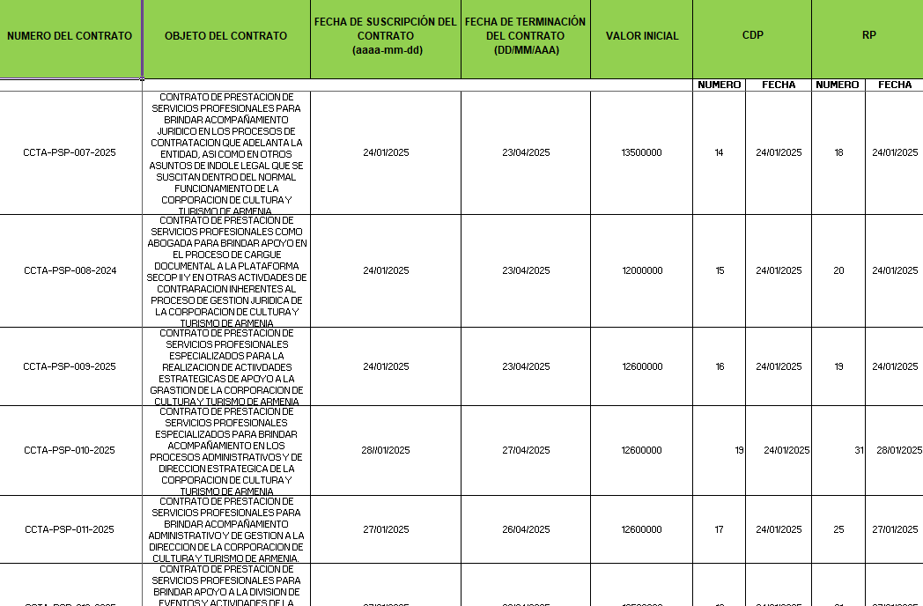

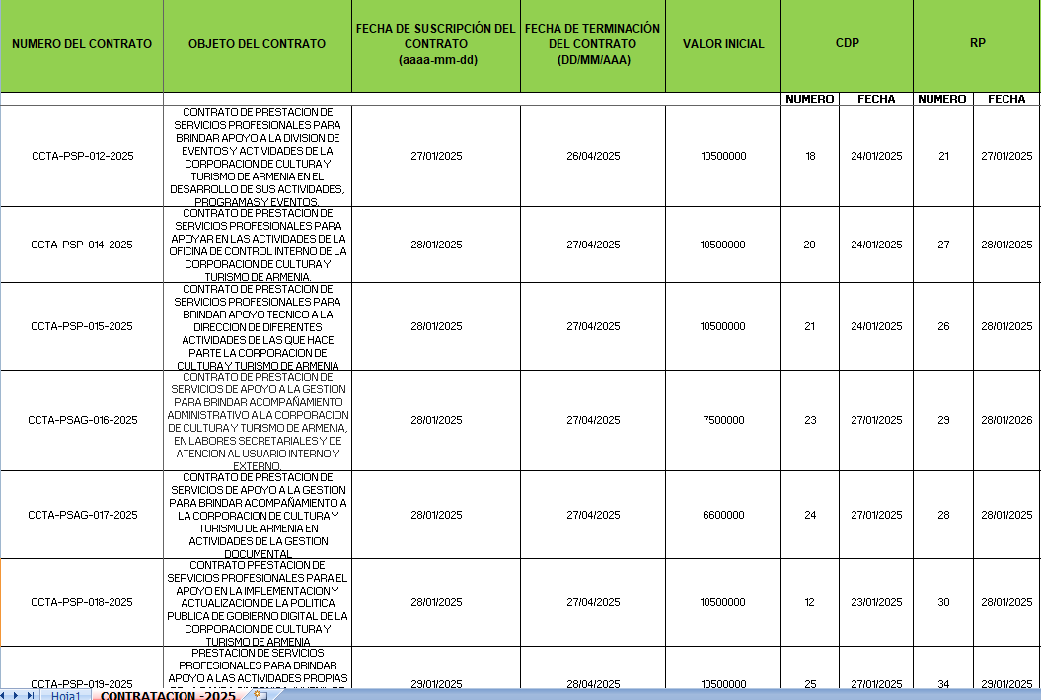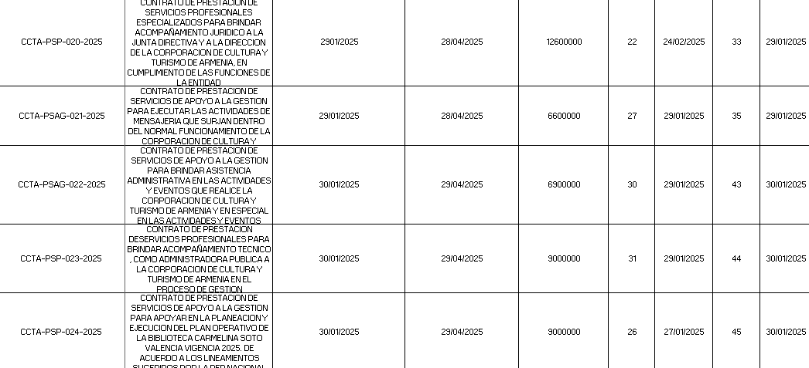
GASTOS GENERALES
MES DE ENERO 2025

NOMBRE DEL RUBRO | PAGOS EN ENERO 2025 | PAGO EN ENERO 2024 | VARIACION ABSOLUTAI | VARIACION PORCENTUAL
Teléfono celular | 0 | 255.300 | 255.300 | 100%
Telefonía fija | 0 | 0 | 0 | 0
Internet | 0 | 0 | 0 | 0
Adquisición de bienes y servicios materiales y suministro tinta y papelería | 0 | 0 | 0 | 0
Adquisición de bienes y servicios compra de equipo | 0 | 0 | 0 | 0
Adquisición bienes y servicios de mantenimiento de software | 0 | 0 | 0 | 0
Adquisición de bienes y servicios servicios públicos | 0 | 0 | 0 | 0
Adquisición de bienes y servicios gastos de viaje | 0 | 0 | 0 | 0
Adquisición de bienes y servicios impresos y publicaciones | 0 | 0 | 0 | 0

En el mes de enero de 2024 el servicio de telefonía celular registró un pago por valor de $255.300,en la vigencia 2025 no hubo ningún valor pagado correspondió
En el rubro servicio de telefonía fija no se generó pago puesto que se canceló el servicio en el año 2024.
En la adquisición de bienes y servicios materiales, y suministro de tinta y papelería, no se generó pago.
En el rubro mantenimiento de software, el servicio de soporte, mantenimiento y asistencia al software publi-finanzas no se generó pago en enero de 2025.
En el rubro de bienes y servicios no se realizaron compras de equipos, por lo tanto, no se generó pago durante el mes de enero.
En el rubro de internet no se presentó pago durante el mes de enero.
En el rubro viáticos y gastos de viaje no se realizaron gastos por legalización de viáticos en el mes de enero de 2025.
NOTA: Toda la información se tomó de los auxiliares del sistema Publi finanzas suministrados por la oficina de Gestión Financiera y Administrativa.

RECOMENDACIONES :
Seguir con las políticas de austeridad, con el objetivo de controlar los gastos, sin perder de vista el cumplimiento del plan estratégico de la Corporación de Cultura y Turismo de Armenia.

